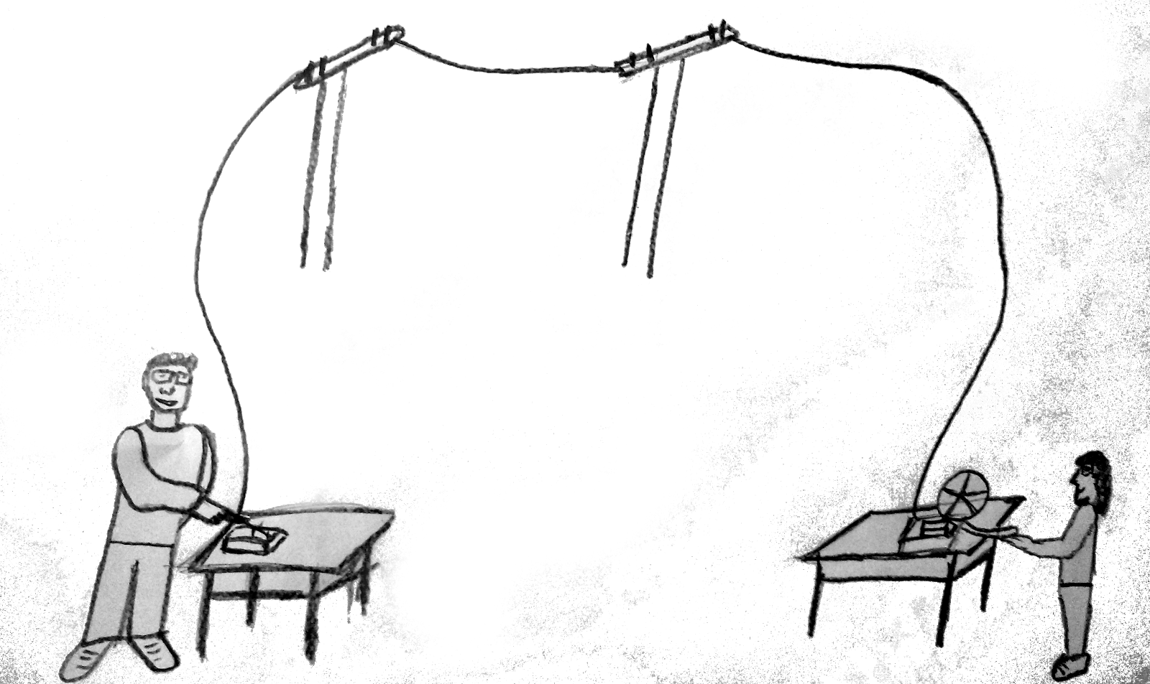



- Creado en 1837 por Samuel Morse.
- Cada letra es una combinación de rayas y puntos.
- Fue creado para enviar mensajes mediante el telégrafo eléctrico.
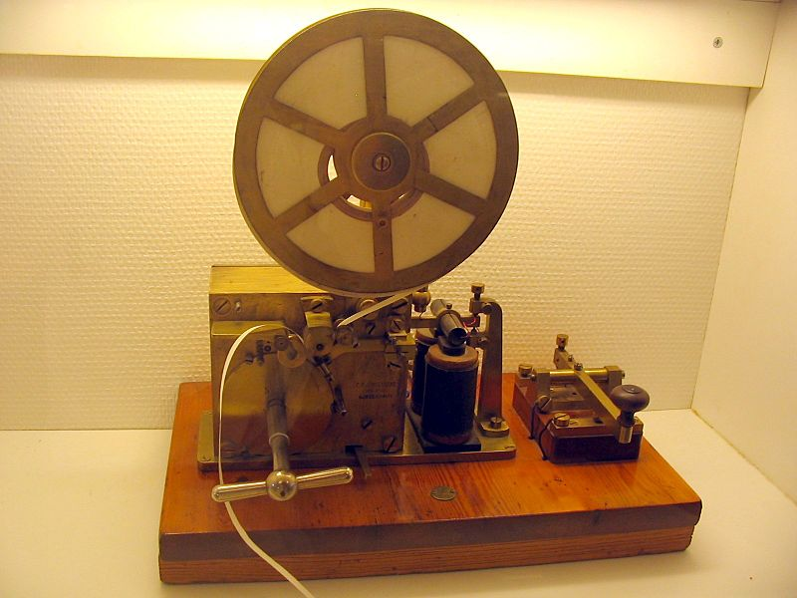
1. Fíjate en las diapositivas, indica quién es el emisor, quién es el receptor y completa:

MENSAJE 1

Canal:_________________
Código:________________
Mensaje:_______________

MENSAJE 2

Canal:_________________
Código:________________
Mensaje:_______________

CÓDIGO MORSE INTERNACIONAL
- Una raya dura como tres puntos
- El espacio entre partes de la misma letra dura lo que un punto.
- El espacio entre dos letras dura lo que tres puntos.
- El espacio entre dos palabras dura tanto como 5 puntos.
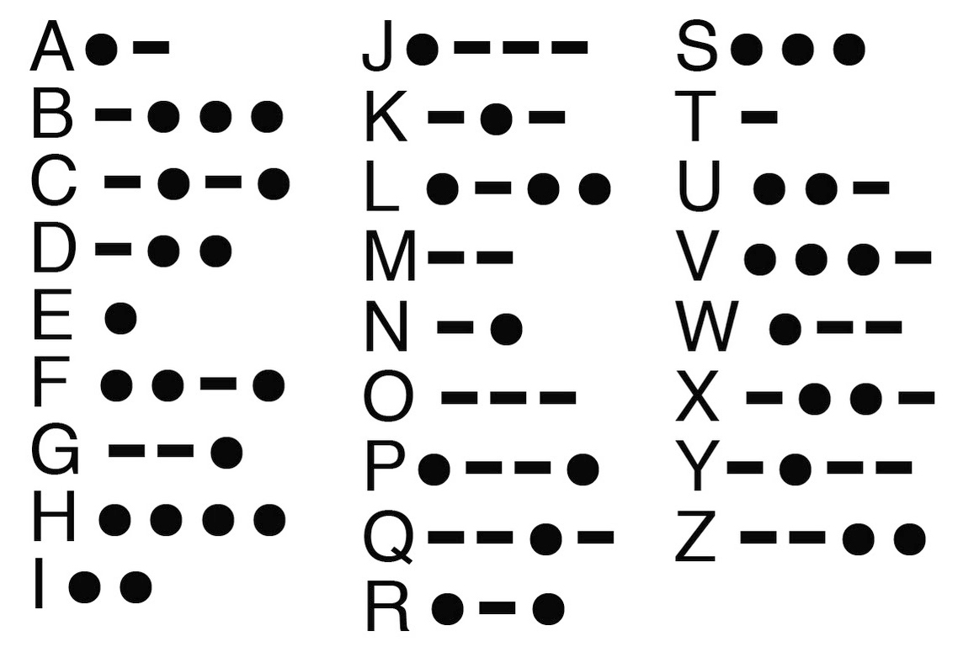






¡RECUERDA!

Encender salida digital Apagar salida digital

Duración del punto - separación entre signos Duración de la raya - separación entre letras

2. Escribe tu código. Mira el ejemplo de la w · - -

Al presionar bandera
Fijar pin digital 11 en ✓
Esperar 0.2 segs
Fijar pin digital 11 en x
Esperar 0.2 segs
Fijar pin digital 11 en ✓
Esperar 0.6 segs
Fijar pin digital 11 en x
Esperar 0.2 segs
Fijar pin digital 11 en ✓
Esperar 0.6 segs
Fijar pin digital 11 en x

3. Elige el trabajo de otras personas y completa la tabla:

EMISOR  (Quien lo envía) | RECEPTOR  (Quien lo recibe) | CÓDIGO  (Señales o signos) | CANAL  (Medio) | MENSAJE  (Información)

